Problema 1
Consideremos los polinomios 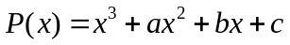, 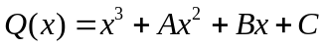 (x es la variable, a, b, c, A, B, C son parámetros). Sabemos que las tres raíces de P son positivas y que las raíces de Q son los números inversos de las raíces de P. Probad que 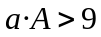, 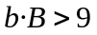.
Solución:
Denotamos por 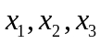 las raíces de P. Las raíces de Q son 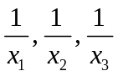. Utilizamos las fórmulas de Cardano para conseguir
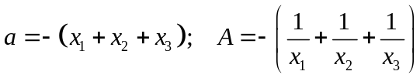;
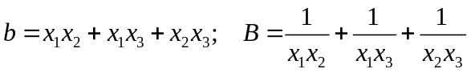.
Ahora, ambas desigualdades son del mismo tipo. Basta probar que, si 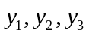 son números positivos, se tiene que 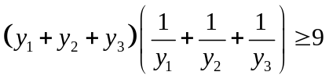. Pero
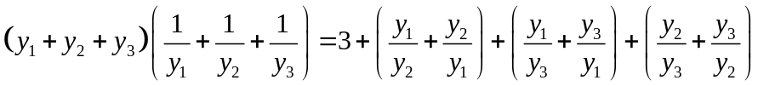.
Así pues, basta probar que si s y t son números positivos, 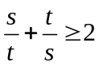. Finalmente,
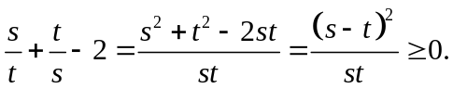

Problema 2

En un tablero de damas (8 x 8), colocamos las 24 fichas del juego de modo que llenen las 3 filas de arriba. Podemos cambiar la posición de las fichas según el siguiente criterio: una ficha puede saltar por encima de otra a un hueco libre, ya sea horizontal (a izquierda o derecha), vertical (hacia arriba o hacia abajo) o diagonalmente. ¿Podemos lograr colocar todas las fichas en las 3 filas de abajo?

Solución:

No podemos lograrlo:
Clasificamos (o coloreamos) las casillas del tablero en cuatro tipos, según la paridad de la fila y la columna que ocupan. Cada ficha se mueve siempre por el mismo tipo de casilla. Pero el número de casillas de cada tipo que están ocupadas en las posiciones inicial y final esdistinto:
Denotamos II, PI, IP, PP, los cuatro tipos de casillas, donde P indica paridad, I imparidad, la primera entrada alude a la fila y la segunda a la columna. En la posición incial las ficha ocupan 8 casillas de tipo II, 8 de tipo PI, 4 de tipo IP y 4 de tipo PP.
En la pretendida posición final ocupan 4 casillas de tipo II, 4 de tipo PI, 8 de tipo IP y 8 de tipo PP.

Problema 3.

¿Podemos trazar 2003 segmentos en el plano de forma que cada uno de ellos corte exactamente a otros tres?.
Solución.

No es posible:
Llamamos N al número de cortes. Si sumamos, desde 1 hasta 2003, el número de segmentos que se cortan con uno dado, cada corte locontamos dos veces. Por tanto ontenemos el número 2N.
Si la hipótesis del enunciado se cumple, se tiene 2003 · 3 = 2N. Pero 2003 ·3 es impar y 2N es par, algo absurdo.

Problema 4 - 1
Encontrad todas las funciones 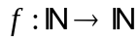 tales que 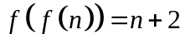 para todo número natural n.

Solución:
Sea f una función que cumple las condiciones del enunciado.
Sea f(1) = a. Reiterando obtenemos si n es impar.
Sea f(2) = b. De igual manera, 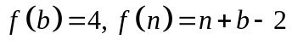 si n es par.
De hecho, las condiciones 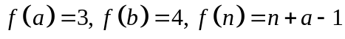 si n es impar, 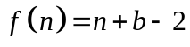 si n es par, son necesarias y suficientes para que se cumpla la condición dada en el enunciado.
Para proseguir, debemos distinguir si a y b son pares o impares.
Si a es impar, 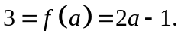 Luego a = 2, hecho contradictorio.
Si b es par, 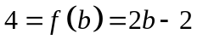. Lugo b = 3, hecho contradictorio.
Así, a es par y b impar. Se tiene . En ambos casos, obtenemos a + b = 5.
Nuevamente las cinco condiciones 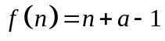 si n es impar, si n es par, a es par, b es impar, a + b = 5 son necesarias y suficientes para que f cumpla la condición dada.
Las únicas posibilidades son, o bien a = 2, b = 3; a = 4, b = 1. en un caso obtenemos
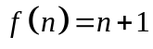 para todo 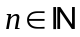.
En el otro,
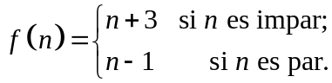
Problema 5-2.

Un triángulo tiene sus vértices en cada uno de los ejes de un sistema de coordenadas cartesianas en el espacio; ninguno está en el origen, ni dos de ellos coinciden el mismo eje, Demostrad que el triángulo es acutángulo.

Solución.
Sean A, B, C los vértices del triángulo. Denotamos, respectivamente, x, y, z las distancias de los vértices al origen de coordenadas; y, también respectivamente, a, b, c las longitudes de los lados opuestos a los vértices.
Basta probar que uno de los ángulos es agudo. Probaremos que 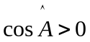. Por el teorema del coseno 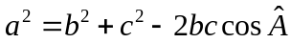. Luego debemos demostrar que 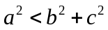.
Gracias al teorema de Pitágoras, se tiene que .
Por tanto
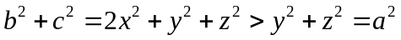.

Problema 6 – 3.

Hallad el número mínimo de apuestas de quiniela que debemos rellenar para asegurar que obtenemos, al menos, 5 aciertos en una de ellas. (Una apuesta de quiniela consiste en un pronóstico de resultado para 14 partidos, en cada partido hay 3 posibles resultados).

Solución.

Hay que rellenar 3 apuestas:
En 14 partidos, hay un resultado (1, X o 2) que se repite al menos 5 veces (en caso contario, el número de partidos sería menor o igual qie 4·3 = 12, pero 14 > 12). Hacemos las tres apuestas que siguen: todo 1, todo X, todo 2. En una de ellas tenemos al menos 5 aciertos.
Por otra parte, si hacemos 2 apuestas, es posible que no obtengamos ningún acierto. Para cada partido hacemos uno o dos pronósticos distintos y puede suceder el tercero.

Problema 1 - 4

Demostrad que si 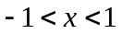,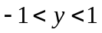,
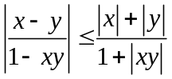
Solución.

Si x, y tienen signos opuestos, se tiene 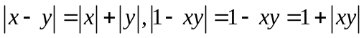.
Así pues, la desigualdad es, realmente, una igualdad.
Si la desigualdad se cumple para un par de números (x, y), se cumple para el par opuesto (-x,-y). Por tanto, sin pérdida de generalidad, podemos suponer que 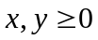.
Si la desigualdad se cumple para un par de números (x, y), se cumple para el par simétrico (y, x). Por tanto, sin pérdida de generalidad, podemos suponer que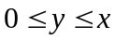.
En este caso, y la desigualdad que debemos probar queda
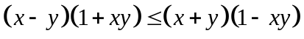.
Si expandimos los términos, esta desigualdad es la misma que
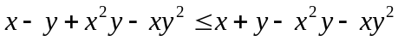
Si simplificamos, obtenemos la desigualdad equivalente
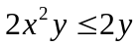
que, puesto que 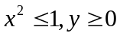, escierta.

Problema 2 - 5.

Consideramos los polinomios (x es la variable, A, B, C son parámetros). Supongamos que, si a, b, c son las tres raíces de P, las de Q son 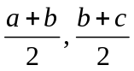. Determinad todos los posibles polinomios P, Q.

Solución.
Q es la derivada de P. Por tanto,
Sea 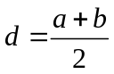, punto medio del segmento que une a con b. Se tiene que 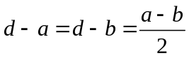.
El valor de Q en d es
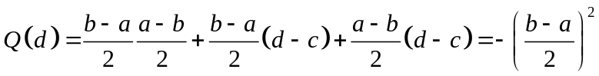
Sea 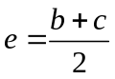. Si cambiamos los papeles de a, b por los de b, c la igualdad anterior se transforma en
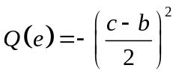.
Por tanto d y e son raíces de Q si y sólo si 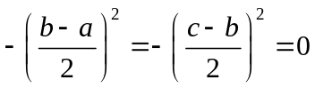: osea, si y sólo si a = b = c.
Ha de ser 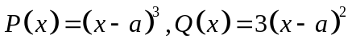 para un cierto parámetro a.

Problema 3 - 6

Hallad todas las posibles formas de escribir 2003 como suma de dos cuadrados de números enteros positivos.

Solución.

No es posible escribir 2003 como suma de dos cuadrados de números enteros positivos:
Tenemos que, si a es entero, 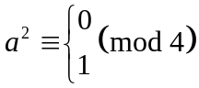. Luego si a y b son enteros, 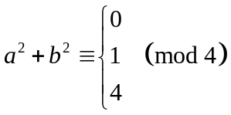.
Pero 2003 ≡ 3 (mod 4).

Problema 4.

Calculad todos los posibles valores de 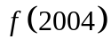, donde es una función que cumple:
- 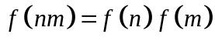 para todo par de números naturales m, n.
- 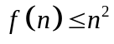 para todo número natural n.
- 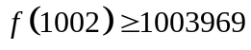

Solución.
Sea f una función que cumple las condiciones del enunciado.
Descomponemos 1002 y 2004 en factores primos. Se tiene que
1002 = 2 · 3 · 167; 2004 = 2² · 3 · 167
Si 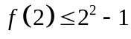, obtenemos que
Si 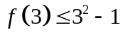, obtenemos que
Si 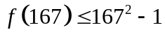, obtenemos que
En los tres casos anteriores, la menor cantidad que restamos a 1002² es (2 · 3)². Por tanto, en cualquiera de los tres casos , que contradice las condiciones de f.
Así pues, 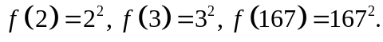
Por tanto

Por último, notamos que, al menos, hay una función que cumple las condiciones del enunciado: la función definida por 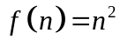 lo hace.
Así pues, el único valor posible es 20042 = 4016016.

Problema 5.

¿Existe algún triángulo tal que las medidas de sus lados son tres números consecutivos y el ángulo mayor es el doble que el menor?. Si existe, determinad sus medidas.

Solución.
Notamos que el triángulo debe ser acutángulo. Si a, b, c son sus lados, hay que probar, gracias al teorema del coseno, que 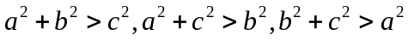. Si tomamos 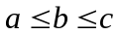, basta probar 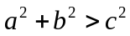. Sea 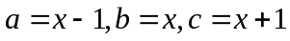.Esta desigualdad equivale a 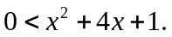
Ahora, gracias al teorema del seno, el ángulo es más pequeño cuanto más pequeño sea el lado opuesto. Así, el ángulo opuesto a a es α, y el opuesto a c es 2α.. El opuesto a b será 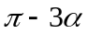, y ha de ser 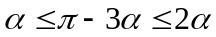; o sea 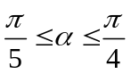.
Si plantamos el teorema del seno, obtenemos
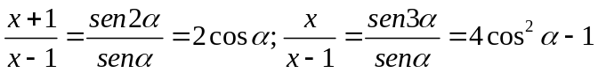
Si eliminamos el ángulo, obtenemos
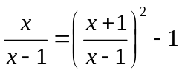
Esta expresión simplificada, da x = 5. También obtenemos que 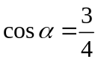.
O sea que, si el triángulo existe, sus dimensiones son 4, 5, 6. Para que exista, el ángulo α debe cumplir las condiciones 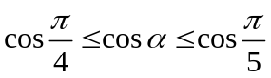. La primera desigualdad es 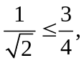que equivale, elevando al cuadrado y quitando denominadores, a 16 < 18. La segunda es 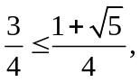 que equivale, del mismo modo que antes a 4 < 5.
Así pues, el triángulo existe y sus lados miden 4, 5, 6.

Problema 6.

Hallad las cuatro últimas cifras de 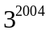.

Tenemos que 3² = 9 = 10 - 1. Gracias a ello, la fórmula del binomio de Newton nos permite simplificar los cálculos:

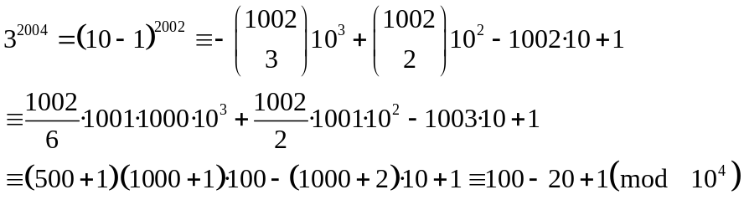

Las últimas cuatro cifras son 0081.

